Travelbook award 2026: Tirol als gastfreundlichstes bundesland Österreichs ausgezeichnet
Tirol darf sich über eine besondere Würdigung freuen: Bei der Verleihung des TRAVELBOOK Awards 2026 wurde Tirol von den Leserinnen und Lesern des größten deutschen Online-Reisemagazins zum gastfreundlichsten Bundesland Österreichs gewählt. Die Auszeichnung, die am Dienstag in Berlin vergeben wurde, basiert auf mehr als 150.000 Stimmen, die für die nominierten Reiseziele in fünf Kategorien abgegeben wurden.

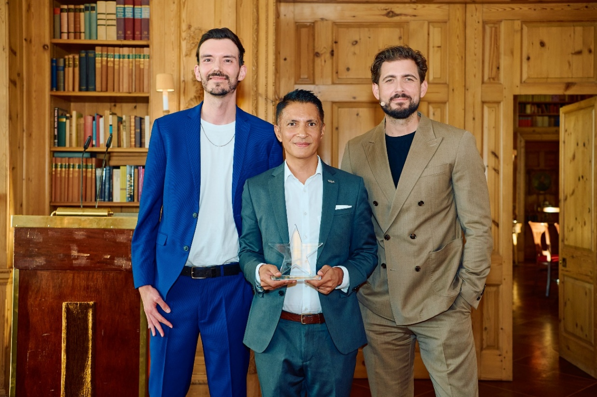
Patricio Hetfleisch, Marketingleiter der Tirol Werbung (m.), bei der Preisverleihung mit TRAVELBOOK-Redaktionsleiter Yannic Stock (l.) und Moderator Christian Wackert.
Innsbruck, 24. September 2026 – Der TRAVELBOOK Award wurde heuer bereits zum fünften Mal für herausragende Reiseziele und Reiseerlebnisse vergeben. Prämiert wurde dabei in fünf Kategorien: „Schönstes Dorf Deutschlands“, „Gastfreundlichstes Bundesland“ – jeweils für Deutschland, Österreich und die Schweiz –, „Schönste Weinregion Europas“, „Bestes Geheimtipp-Reiseziel Mittel- und Südamerikas“ und „Außergewöhnlichster Stadtstrand der Welt“. Die Shortlists wurden dabei aus Vorschlägen der Leser:innen sowie mit fachlicher Unterstützung der TRAVELBOOK-Redaktion und von Reise-Expert:innen erstellt. Anschließend konnten die Nutzer:innen über ihre Favoriten abstimmen. Erstmals waren neben der TRAVELBOOK-Community auch die Leser:innen der BILD am Voting beteiligt. In der Kategorie „Gastfreundlichstes Bundesland in Österreich“ entfiel mehr als ein Viertel der abgegebenen Stimmen auf Tirol.
Auszeichnung für Tirols Gastgeber:innen aus wichtigstem Herkunftsmarkt
In Tirol sind rund 90 Prozent der Tourismusbetriebe familiengeführt – ein hoher Wert auch im internationalen Vergleich. „Familienbetriebe bilden das Fundament der Tiroler Gastfreundschaft. Diese Auszeichnung ist daher einerseits eine große Anerkennung für unser Land, aber vor allem für all jene Menschen, die Tirol Tag für Tag mit Offenheit, Herzlichkeit und persönlicher Hingabe zu einem Ort machen, an dem sich Gäste willkommen fühlen. Der Titel ist Anerkennung und Ansporn zugleich, die Qualität unseres Tourismus gemeinsam hochzuhalten“, so Tourismuslandesrat Mario Gerber.
Besondere Bedeutung hat die Auszeichnung für Tirol auch deshalb, weil sie aus seinem wichtigsten Quellmarkt kommt: „Deutschland ist mit einem Gästeanteil von mehr als 53 Prozent unser mit Abstand wichtigster Herkunftsmarkt. Dass diese Auszeichnung außerdem aus einem Publikums-Voting hervorgegangen ist, macht sie für uns besonders wertvoll, denn hier haben uns deutsche Gäste, die Tirol selbst erlebt haben, ihre Wertschätzung ausgesprochen“, so Patricio Hetfleisch, Leiter des Bereichs Marketing und Kommunikation in der Tirol Werbung, der den Award stellvertretend für Tirol entgegengenommen hat. Der Zuspruch für Tirol zeigt sich auch in den aktuellen Nächtigungszahlen: In der bisherigen Sommersaison bis einschließlich August verzeichnete Tirol aus Deutschland ein Nächtigungsplus von 1,3 Prozent gegenüber dem Vorjahr.
Die Gewinner im Überblick
Das Online-Reisemagazin TRAVELBOOK berichtet seit 2013 täglich über Reiseziele und -trends und erreicht eigenen Angaben zufolge 2,1 Millionen Unique Visitors und generiert 8,5 Millionen Page Impressions. Die Gewinner des TRAVELBOOK Awards 2026 im Überblick:
- Das gastfreundlichste Bundesland in Österreich: Tirol
- Das gastfreundlichste Bundesland in Deutschland: Bayern
- Der gastfreundlichste Kanton in der Schweiz: Graubünden
- Bestes Geheimtipp-Reiseziel Mittel- und Südamerikas: Boca Chica in Panama
- Außergewöhnlichster Stadtstrand der Welt: English Bay in Vancouver
- Schönste Weinregion Europas: Ahrtal
- Schönstes Dorf Deutschlands: Nieblum auf Föhr

Julia Pahl
​​Branchen- und Unternehmenskommunikation​
Tirol Werbung GmbH
Maria-Theresien-Straße 55
6020 Innsbruck
Österreich
+43 512 5320-​371​ |  | t
+43 676 88158-​371​ |  | m
​​julia.pahl@tirolwerbung.at |  | e

